Sử dụng DB đính kèm

Dựng UI như hình

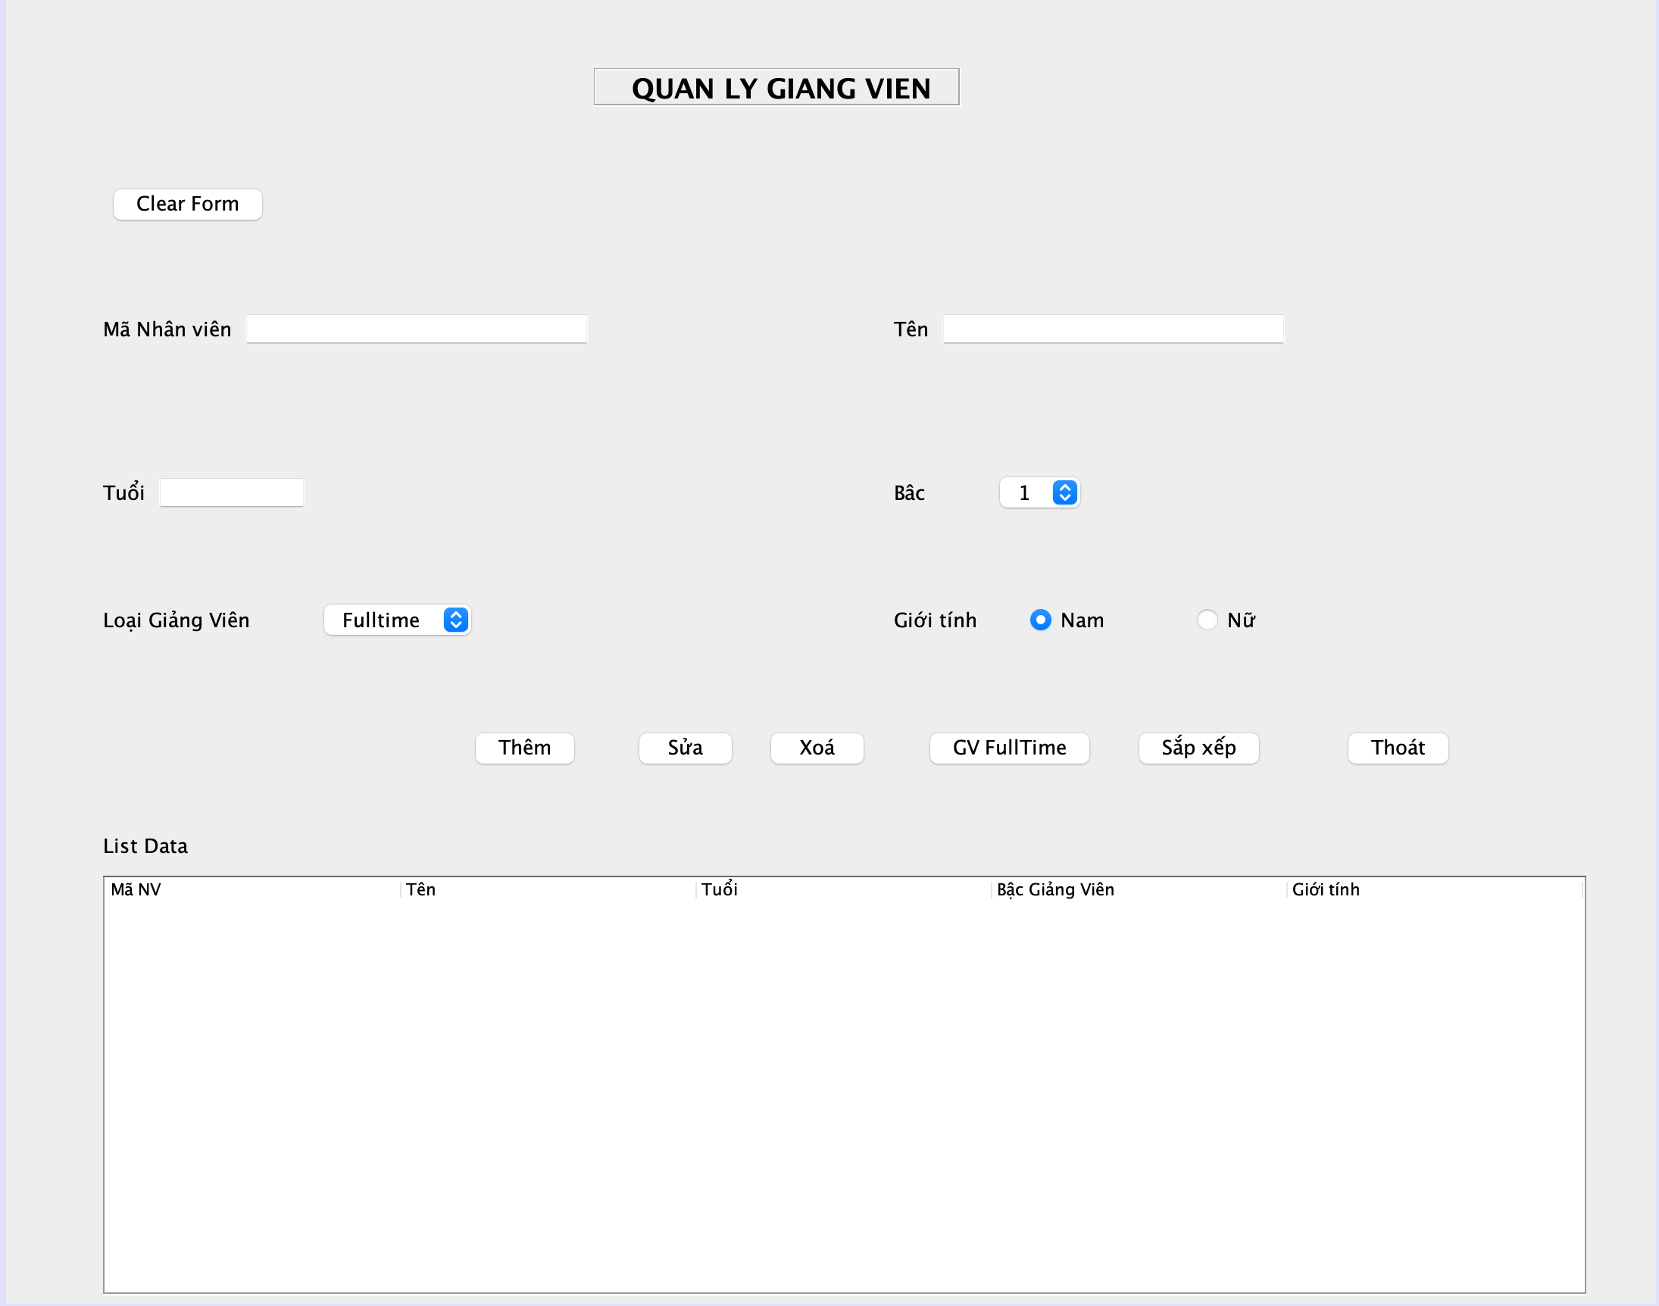

Xây dựng form có chứa phương thức : public static Connection ketnoi(**String** database)

* Kết nối thành công
* Load dữ liệu lên JTable theo thể loại tương ứng. Nếu Table có dữ liệu thì chọn dòng đầu tiên, dữ liệu tương ứng được hiển thị lên JtextField
* Khi click lên JTable thì dữ liệu tương ứng hiển thị lên JtextField
* Sắp xếp: Tăng dần theo tên
* Add: Thêm data
* Sửa:
* Xoá
* Clear Form
* Thoát
* GV Full Time: Dưới table hiẻn thị GV Full Time